Mise à jour relatif au projet : travaux de construction restants
Présent-décembre 2023
MUR DE SOUTÈNEMENT 9
MUR DE SOUTÈNEMENT 3
Point
d’accès
Point
d’accès
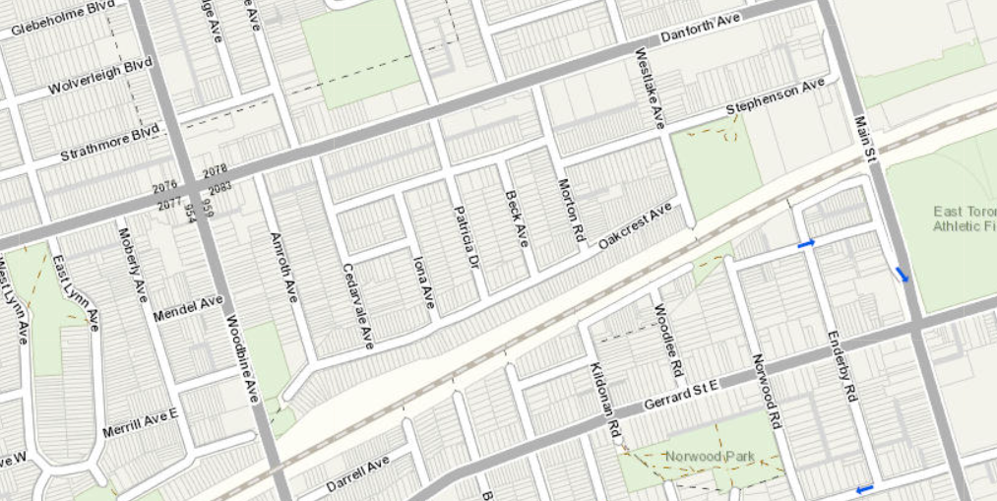

Quels sont les travaux en cours ?
Les entrepreneurs de Metrolinx ont terminé l’installation du mur de soutènement 9 le long du côté sud du corridor, dans l’emprise de Metrolinx, entre l’avenue Woodbine et la rue Main. Les travaux de pose de pieux pour le mur de soutènement 3 ont également été achevés le long du côté nord du corridor ferroviaire et les équipes procèdent à l’excavation du sol dans cette zone afin de soutenir l’installation du calage. Un résumé de tous les travaux de construction dans la zone, ainsi que les durées prévues pour chacun d’eux, est inclus ci-dessous.
Travaux de construction : | Date de démarrage prévue | Durée escomptée | Heures des travaux | À quoi s’attendre
Calage et remblayage au RW3 | En cours | Environ  4 mois | Équipe de jour | Travaux d’excavation pour soutenir l’installation du matériau de calage. L’installation de calage consiste en un matériau horizontal inséré entre les pieux du mur de soutènement afin de retenir la terre. Les équipements utilisés pour ces travaux sont notamment des excavatrices, des bulldozers et des camions à benne.
Installation d’une canalisation électrique et mesure de drainage à RW3 | Juillet 2023 | Environ  6 mois | Équipe de jour et de nuit | Installation souterraine d’un conduit électrique pour la future électrification de la voie et de la fosse de rétention (mesure de drainage). L’équipement nécessaire à ces travaux comprend une excavatrice et des pelleteuses.

Travaux de construction : | Date de démarrage prévue | Durée escomptée | Heures des travaux | À quoi s’attendre
Installation d’une mesure de drainage à RW9 | Mai 2023 | 3 mois environ | Équipes de jour et de nuit | Installation souterraine du puits de captage (mesure de drainage). L’équipement nécessaire à ces travaux comprend une excavatrice et des pelleteuses.
Aménagement paysager et restauration | Septembre 2023 | 3 mois environ | Équipes de jour et de nuit | Raccordement et restauration dans les zones affectées le long des côtes nord et sud du corridor ferroviaire, y compris les activités de nivellement final, la mise en place de la terre arable et l’ensemencement hydraulique. Les équipements utilisés pour ces travaux comprennent des mini-excavatrices, des camions à benne et des camions à eau.
À quoi s’attendre
Les résidents doivent s’attendre à un certain niveau de bruit, de vibrations, de poussière et d’éclairage en provenance du site. Les équipes de travaux prendront des précautions raisonnables visant à minimiser les perturbations subies par les résidents, notamment les suivantes :
- Pas de fonctionnement au ralenti des équipements non essentiels afin de réduire le cumul des bruits causés par les travaux de construction.
- Limitation des opérations de recul et utilisation des signaux sonores à large bande au besoin.
- Direction des lumières loin des fenêtres des habitations.
- Surveillance des vibrations sonores afin de s’assurer que les niveaux de bruit sont conformes aux limites d’exposition.

HORAIRES DES TRAVAUX
- Les travaux de jour s’effectuent entre 7 h et 17 h, cinq (5) jours par semaine (du lundi au vendredi).
- Les travaux de nuit s’effectuent entre 19 h et 5 h, cinq (5) jours par semaine (du lundi au vendredi).
- Ces travaux pourraient être reportés en raison des conditions imprévisibles.
DÉTAILS SUR LA CIRCULATION ET LES PIÉTONS
- L’accès au corridor se fera par l’extrémité sud de l’avenue Westlake, au nord du corridor ferroviaire.
- On peut s’attendre à une augmentation du nombre de véhicules et d’équipements de construction dans la zone des travaux.
- Pour l’instant, ni la circulation ni les piétons ne sont affectés.
RÉPERCUSSIONS SUR LES TRANSPORTS EN COMMUN
- Aucune incidence sur la TTC ou d’autres modes de transport en commun n’est prévue pendant ces travaux.
Autres renseignements
- Pour obtenir les dernières informations sur ce qui se passe dans votre région, veuillez envoyer un courriel à l’adresse suivante TorontoEast@Metrolinx.com et demandez à vous abonner à notre bulletin d’information électronique hebdomadaire.
- Veuillez faire preuve de prudence autour des sites de construction en activité.
Renseignement sur le projet
- Nous apportons des améliorations aujourd’hui pour vous offrir encore plus de services à l’avenir. Les premiers travaux préliminaires sont en cours pour le projet du prolongement du corridor ferroviaire de Lakeshore Est à Toronto. Ce projet couvre la zone située entre l’avenue Pape Avenue et le chemin Kennedy. L’achèvement de ces travaux permettra l’ajout futur d’une quatrième voie et l’augmentation du service sur la ligne de Lakeshore Est.
- L’électrification est un élément clé de la construction d’un réseau plus silencieux, plus rapide et plus efficace dans toute la région. La nouvelle quatrième voie améliorera la durée des trajets pour tous les déplacements en transport en commun sur le corridor de Lakeshore Est, améliorera la fiabilité et offrira davantage de services dans la ville de Toronto. Pour plus d’informations sur ce projet et pour voir tous les avis de construction, veuillez consulter le site suivant : metrolinx.com/lakeshoreeastrailcorridor.
Nous vous remercions de votre patience pendant que nous transformons le corridor ferroviaire dans votre zone.

